Celebrando el Viaje de Fe Juntos:
Un Guía para tu rol como Padrino Católico

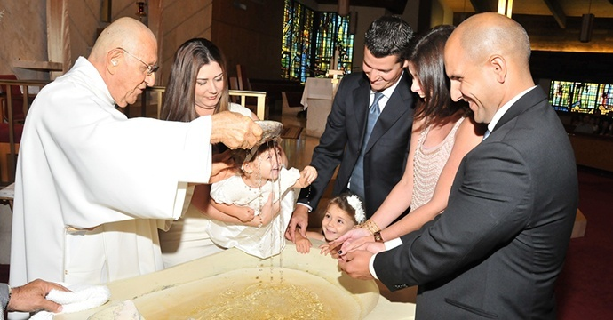

{EJEMPLO PARA USO DE LA PARROQUIA}

24 de junio del 2019

Estimados patrocinadores y padrinos,

¡Felicidades! Usted ha sido elegido para servir como padrino/madrina, un deber crucial para la vitalidad de la Iglesia. Usted ha evangelizado a otros con su propia vida, haciendo crecer su fe en la verdad de Jesucristo. Gracias por su compromiso y testimonio a la Iglesia.

En esta solemnidad de la Natividad de Juan el Bautista, recordamos que Juan fue llamado a ir ante el Señor y preparar un camino para Cristo. También usted está preparando caminos para que otros vean a Cristo más claramente.

Este es el comienzo de una mentoría emocionante y de por vida, caminando junto a otra persona en su camino de fe. Incluido en este recurso, espero que encuentre aliento y apoyo mientras asume esta responsabilidad sagrada. Tenga la seguridad de mis oraciones por usted mientras ministra a nuestra Iglesia en crecimiento de esta manera.

En Cristo,

[Pastor]

Oración de los Padrinos
Dios de luz y amor
gracias por la alegría de ser padrinos,
y las oportunidades que nos brinda para viajar con nuestro ahijado/a a medida que crecen en la fe.
Mantennos fieles a las promesas que hemos hecho de orar por ellos.
y alentarlos a profundizar su relación contigo.
Ayúdanos a ser una presencia orante, solidaria y amorosa en la vida de nuestro ahijado/a,
y para modelarles a una vida arraigada en ti:
el camino, la verdad y la vida.
Amen.

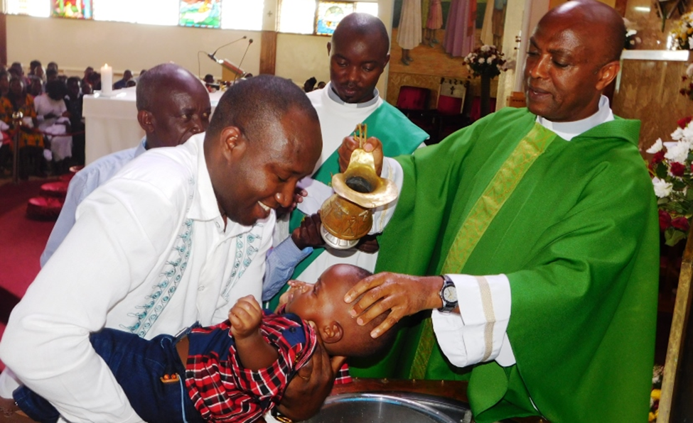
El Bautismo a través de los ojos de los Padrinos

El Bautismo a través de los Ojos de los Padrinos

El Bautismo a través de los ojos de los Padrinos
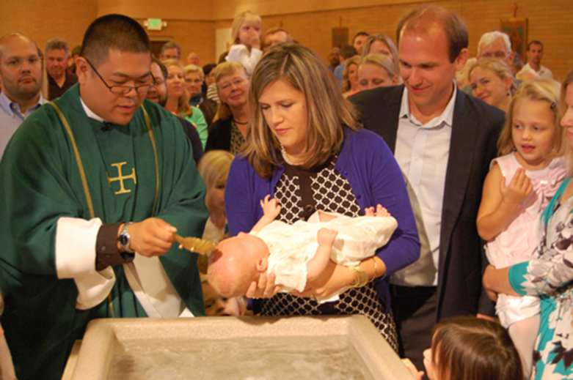

El vestido tenía al menos 150 años, pasó por varias generaciones e innumerables primos. El blanco puro se desvaneció a un amarillo más antiguo, pero Julia, mi ahijada, todavía sonreía y reía de alegría, irradiando amor mientras vestía la reliquia familiar.
Hoy era su día especial; su cumpleaños en la comunidad cristiana. Algunos pueden decir que ella no tenía idea de lo que estaba haciendo, pero creo que los bebés perciben las cosas importantes: consuelo, seguridad, amor. Todos estos regalos serían suyos en Jesucristo en este día, sin importar lo que sucediera en su vida. Mi rol, como testigo, era recordarle esto cuando ya ella no podía sentirlo con la potencia de un bebé.
Observé a la comunidad reunida, un poco consternada de que la misa durara más tiempo, pero la mayoría de las bancas estaban llenas de cálidas sonrisas al ver a un pequeño vestido. Julia ya estaba evangelizando a su comunidad, enfocando sus mentes y corazones sobre lo que realmente importa. Pude ver que los hombros se relajaban y las líneas faciales se suavizaban cuando comenzó la misa.
Tuve el honor de apoyar a Julia, una verdadera luz, en ese día, y saber que, junto con la comunidad, teníamos un desafío serio pero emocionante por delante. Los ojos de Julia observaron al sacerdote todo el tiempo. Estuvo sostenida por el Sacerdote durante la homilía, y se durmió pacíficamente, sintiendo la comodidad del amor en persona Christi. Cuando llegó el momento del ritual del agua, la comunidad todavía estaba en anticipación. ¿Sería ella una gritadora? El agua bendita le salpicaba la frente y ella soltó un chillido y se rió como si supiera que estaba liberada del pecado.
Desearía que ella pudiera recordar la alegría de este día. Su pastor, sus padres, sus tíos y tías se rieron, disfrutando de la compañía del otro y la excusa para verse. ¡Fue un día de mucha alegría y verdadera bendición!

Un Cristiano nunca puede ser aburrido o triste. Quien ama a Cristo es una persona llena de alegria y que irradia alegria. ” – Papa Francisco, 30 de junio 2013

Hay pocas cosas en la vida que son pura alegría. Estos son momentos en los que Cristo salta de nuestros corazones, irradiando amor el uno por el otro en respuesta a la gracia que siente por su amor hacia nosotros. El rol de los padrinos es un testigo sagrado de esta alegría; momentos en los que tenemos la oportunidad de caminar junto a aquellos que experimentan a Cristo -- nuestros amigos, familiares y miembros de la comunidad, a medida que reciben una abundancia de gracia y alegría en la vida sacramental de la Iglesia.
Cristo nos dio el don de la comunidad para que siempre podamos ver su luz reflejada en los demás. Como modelo a seguir en la comunidad católica, usted ha sido elegido para reflejar la luz de Dios a un niño pequeño que se convertirá en un adulto completamente formado en la fe. En cada etapa de la vida, el Señor sabe que nos necesitamos unos a otros. El bautismo no es un momento solitario o privado, sino una celebración pública en nuestra vida de fe que se mantiene a través del apoyo y la tutoría de por vida.
Este rol íntimo se explica en el Rito del Bautismo para Niño.
“In the baptism of children too, the godparent should be present to be added spiritually to the immediate family of the one to be baptized and to represent Mother Church. As occasion offers, he [or she] will be ready to help the parents bring up their child to profess the faith and to show this by living it.”
-Rite of Baptism for Children, pg. 11

Que experimentes innumerables bendiciones a lo largo de esta aventura sagrada, que sientas el aliento de la Iglesia en su relación en desarrollo y que Dios continúe mostrándose a través de esta jornada juntos.
Consejos Prácticos para Convertirse en un Gran Padrino

El ministerio de los padrinos es de presencia, testimonio y apoyo. A continuación se presentan algunas ideas para comenzar a construir una relación llena de fe con su ahijado/a.

- Ore Por su Ahijado/a
Ore por su ahijado/a durante toda su vida para que crezca en la fe! Aquí hay unamuestra de oración para comenzar:
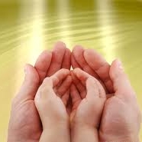
Amado Dios,
Eres el dado de todo lo que poseemos,
la Fuente de todas nuestras bendiciones.
Te damos gracias y te alabamos.
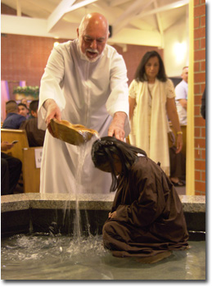
Gracias por el regalo de nuestro ahijado/a.
Que nuestro ahijado/a te conozca,
como el único Dios Verdadero,
y a Jesucristo, a quien Tú has enviado.
Que Tu Santo Espíritu los ayude a crecer
en fe, esperanza, y amor,
para que conozcan la paz, verdad, y bondad.
Que sus oídos oigan tu voz.
Que sus ojos vean tu presencia en todas las cosas.
Que sus labios proclamen tu palabra.
Que sus corazones sean tu morada.
Que sus manos hagan obras de caridad.
Que sus pies anden en el camino de Jesucristo,
tu Hijo y nuestro Señor.
Amen.

2 .Tenga conversaciones de fe a lo largo de la vida de su ahijado/a

Su ahijado/a nunca es demasiado pequeño/a para estar observando y aprendiendo de usted acerca de la fe! Aquí les presentamos algunas formas simples de comenzar a caminar junto a los padres en la transmisión de la fe católica:
- Si es posible, siéntese con su ahijado/a en la misa el domingo y deja que lo presencie en la adoración. A medida que crezcan, deje que le hagan preguntas sobre lo que está sucediendo en la liturgia y comience a explicar las partes básicas de la misa.

- Leale a su ahijado/a. Cuentele las historias de nuestra fe usando una Biblia para niños pequeños o una Biblia ilustrada para niños.

- Apoye a los padres de su ahijado/a mientras les enseñan las primeras oraciones de nuestra fe: el Padre Nuestro, Dios te Salve, Gloria y Gracia antes de las comidas son buenos lugares para comenzar. ¡Se sorprenderá lo rápido que funciona su memoria, y es posible que tenga algunos momentos adorables mientras luchan por obtener algunas de las palabras correctas!

- Cada oportunidad que tenga, digale a su ahijado/a lo mucho que Dios los ama.

Desarrolle una relación donde naturalmente hable de Dios desde los primeros días, de modo que cuando su ahijado/a crezca y tenga preguntas sobre la fe, usted sea un recurso que ellos saben que está disponible.

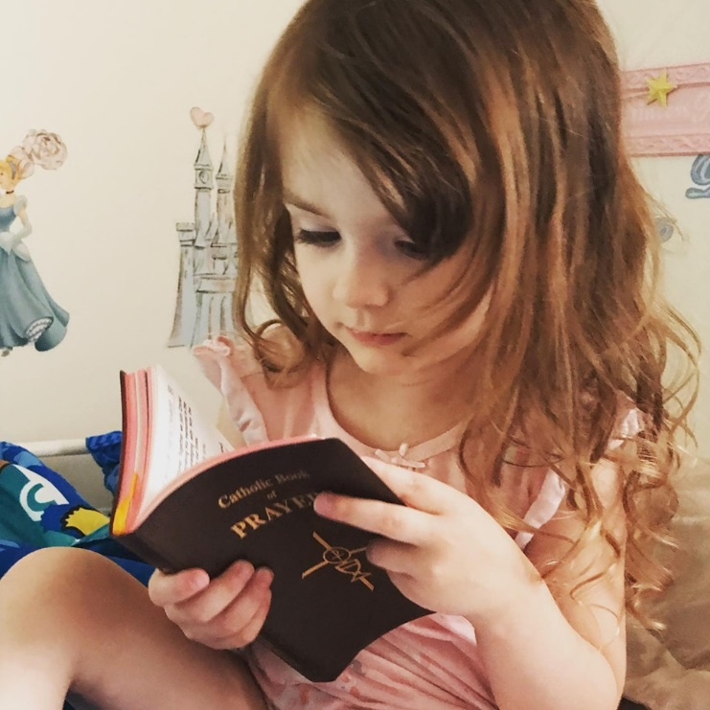

- Celebre cada aspecto de la vida de su ahijado/a

Dios está en todos los aspectos de nuestras vidas, ¡así que celebra cada aspecto de la vida de su ahijado/a! Estas actividades pueden ser lugares útiles para comenzar:
- Llame o escriba una carta a su hijo en su cumpleaños. Más que un regalo, una carta de amor y aliento tendrá un significado duradero.

- Sea participantes activos en el mundo de su ahijado/a. Intente asistir a las actividades escolares, eventos deportivos y conciertos de su ahijado/a. Celebra todos los talentos que Dios le ha dado a su ahijado/a.

- Celebre el aniversario de su ahijado/a de su bautismo. Envía una tarjeta o crea una tradición especial para celebrar el día en que su ahijado/a se hizo católico.

- Apoye a su ahijado/a en sus futuros sacramentos. Vaya a la reconciliación cuando sea hora de que su ahijado/a haga su primera penitencia. Acompañe a la familia de su ahijado/a a adorar antes de su Primera Comunión. Continúe con su rol de mentor de fe sirviendo como el Patrocinador de Confirmación de su ahijado/a.

- Diga una oración de bendición para su ahijado/a en tiempos de transición: nuevos años escolares, mudanzas familiares, graduaciones o cualquier otro logro.

- Cree tradiciones con la familia de su ahijado/a alrededor de las vacaciones dentro del año litúrgico. Por ejemplo, durante la Cuaresma, puede hablar sobre sus objetivos y sacrificios de Cuaresma, completar un acto de servicio juntos, asistir a un pescado frito de la comunidad o rezar las Estaciones de la Cruz. ¡Las posibilidades son infinitas! Consulte con su parroquia y comunidad sobre estas oportunidades estacionales.
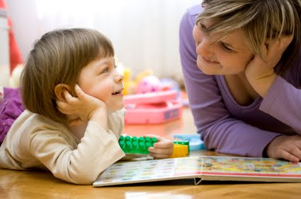

- Busque Consejos de la Comunidad

La gran belleza de la fe católica es que nunca estás solo! Busque la sabiduría de sus propios mentores, clérigos, compañeros padrinos o la multitud de recursos que se encuentran en línea. Aquí hay cinco sitios para comenzar su búsqueda:

- Consejos para criar niños de fe
https://diolc.org/files/marriage/conference/Tips-for-Raising-Faith-Filled-Children.pdf
- Como Convertirse en un Gran Padrino
http://www.catholicdigest.com/family/201404-09how-to-be-a-great-godparent/
- 7 Consejos para ser Padrino
http://catholic.net/op/articles/4002/more-than-just-a-title-7-tips-on-how-to-be-a-godparent.html
- Oracion de Compromiso de Padrinos
https://www.rontranmer.com/a-godparents-promise/
- Oraciones Padrinos/Ahijados
https://churchsupporthub.org/idea/prayers-godparents-sunday/
- Bendiciones y Oraciones de Hogares Católicos, Publicación USCCB
https://store.usccb.org/catholic-household-blessings-and-prayers-p/5-645.htm

“Baptism is the door to life and to the kingdom of God. [Christ] entrusted this sacrament and the gospel to his Church when he told his apostles: “Go, make disciples of all nations, and baptize them in the name of the Father, and of the Son, and of the Holy Spirit.” That is why the Church believes it is her most basic and necessary duty to inspire all, catechumens, parents of children still to be baptized, and godparents, to that true and living faith by which they adhere to Christ…”
-Rite of Baptism for Children, pg. 11

Reflexiones de Padrinos con Experiencia: Historias Esperanzadoras

¿Cómo es tener una relación de por vida con tu ahijado? Les pedimos a los católicos que han cumplido sus promesas como padrinos que compartan sus experiencias:
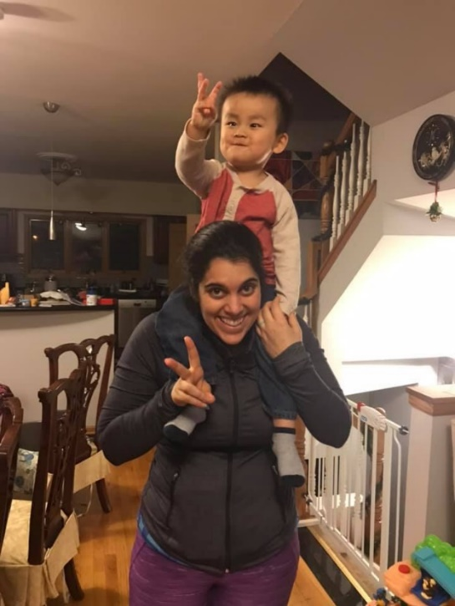
“Primero fui patrocinador de Marisa en su confirmación y luego me convertí en madrina de sus dos hijos pequeños. Ser la madrina de cada uno es un honor y lo veo como un trabajo de por vida (aunque no creo que cada uno se haya dado cuenta de que me lo tomaría tan en serio cuando me lo pidieran). Cada vez que digo que sí, también me siento más conectado con mi fe. Me encanta llevarlos a la iglesia conmigo, rezar por ellos y controlar su desarrollo en la vida”
~ Antonieta, Denver

"El padre de mi ahijado Matthew nunca está cerca. Hace unos meses, perdió a su abuelo. También soy el padrino de su hermana, y los trato como a mis propios hijos. Ahora estoy haciendo un esfuerzo para involucrarme aún más en su vida. Él tiene una familia y una comunidad en la Iglesia. Lo estoy contratando para ser uno de mis compañeros en mi compañía de eventos este verano. ¡Pasé tiempo después de la Iglesia este domingo con él, su madre y su abuela celebrando el final de su primer año en la universidad, partiendo el pan y riéndonos de la vida! Ser padrino es estar presente. Dios se encarga del resto ".
~ Joe, Chicago

Oración de San Juan El Bautista
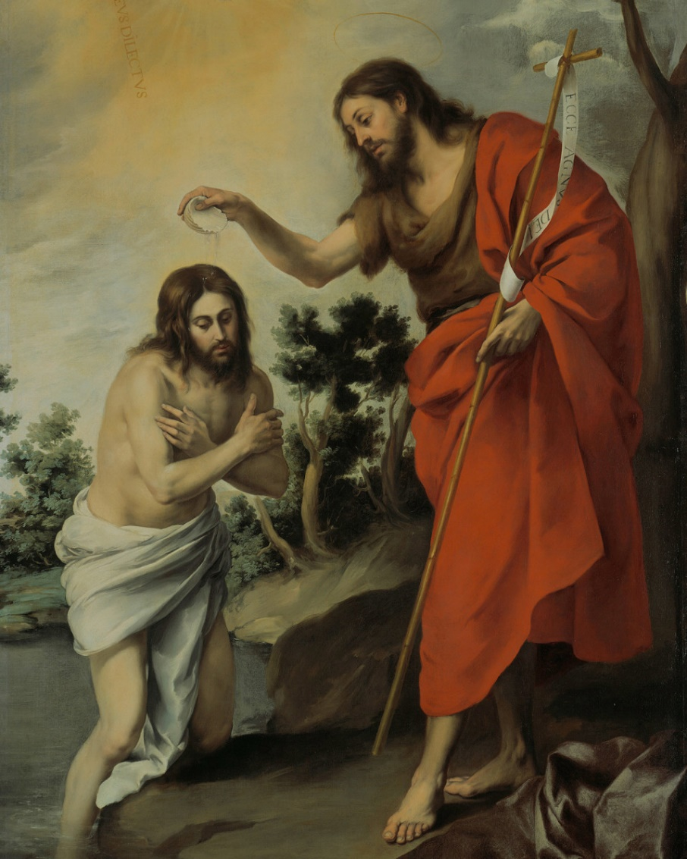

Oh apóstol más entusiasta, Juan el Bautista, quien, sin obrar ningún milagro en los demás, sino únicamente con el ejemplo de tu vida de penitencia y el poder de tu palabra, atrajo a las multitudes para disponerlas para recibir al Mesías dignamente y escuchar su doctrina celestial; concédenos que nos sea dado, por medio de tu ejemplo de una vida santa y el ejercicio de toda buena obra, para traer muchas almas a Dios, pero sobre todo aquellas almas que están envueltas en la oscuridad del error y la ignorancia y son descarriado por el vicio.
Oh Dios, que ha hecho este día, concede a tu pueblo la gracia del gozo espiritual y dirige las mentes de todos los fieles hacia el camino de la salvación eterna. Que aprovechemos la oportunidad de cada día para crecer en santidad y reflejar esa santidad a aquellos bajo nuestro cuidado. Amén.
Créditos de Fotos
Página 1: Foto por Nuestra Señora de los Lagos, Bautismo, Miami Lakes, Florida.
Página 3: Foto por Nuestra Señora de Africa, Mbuya, Kampala, Uganda
Página 4: Foto de Iglesia Católica San José, Bautismo, Sound Bend, Indiana.
Página 6: (Superior Derecha) Foto de Dominio Publico por Unsplash.
(Inferior Derecha) Foto de Parroquia San Bernardo, Los Angeles, California
Página 7: Foto de Megan Cottam, Dominio Público
Página 8: Foto de Dominio Público de Unsplash.
Página 10: (Superior Izquierda) Foto de Antoinette Choate, usado con permiso
(Inferior Derecha) Foto de Christine Delfin, usado con permiso
Page 11: Murillo, “El Bautismo del Señor .” 1655. Dominio Publico, Creative Commons license.

Creditos de Oraciones:
Page 6: Adaptado de “Oraciones Para los Padres.” Diocesis de London. Creative Commons license.
Page 11: Adaptado de “Oración a San Juan Bautista.” Oraciones Catolicas Tradicionales
Dominio Público

Todos los testimonies son original de este documeno y se utilizan con permiso.

